
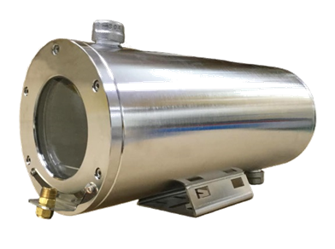
氣冷型不鏽鋼網路攝影機
- 不鏽鋼抗腐蝕材質SUS304, 金屬本色電解處理
- 攝影畫面可自動及手動切換日夜模式
- 雙層不銹鋼結構,夾層加入空氣達到隔熱冷卻效果
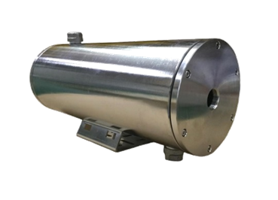
- 兩孔上下可用空氣流通進出以降溫
- 畫質輸出可達500萬畫素
- 前窗吹氣配置可降低溫度及清除灰塵
- 攝影機支架,可依需求訂製
型號 | YK-MP26-1A-AW-1
影像感測元件 | 1/2.7”CMOS
材質 | 不鏽鋼抗腐蝕材質SUS304
最低照度 | 彩色: 0.008Lxu/黑白: 0.003Lux
影像壓縮格式 | H.264+/ H.264/ M-JPEG
ICR | 機械式紅外線切換濾光片
外觀塗裝 | 金屬本色電解處理
視窗 | 高密度強化玻璃10mm
外部接口 | 4分管牙接口
影像解析度 | 2592x1944@30fps, 2592x1520@30fps, 1920x1080@30fps, 1280x720@30fps, 640x480@30fps
影像調整 | 亮度、對比、相位、飽和、銳利度、自動增益控制、夜間模式、寬動態、影像翻轉、數位雜訊抑制、白彩夜黑照度調整、鏡頭畸變校正、背光補償
遮陽蓋 | 不鏽鋼SUS304
外部配件螺絲 | 不鏽鋼材質
真實寬動態範圍 | 100dB
訊號雜訊比 | 60dB
環境溫度 | 低溫-70℃
電源 | DC 12V
鏡頭 | 2.8mm-12mm自動變焦鏡頭@ F1.6
產品規格如變動將不另行通知

